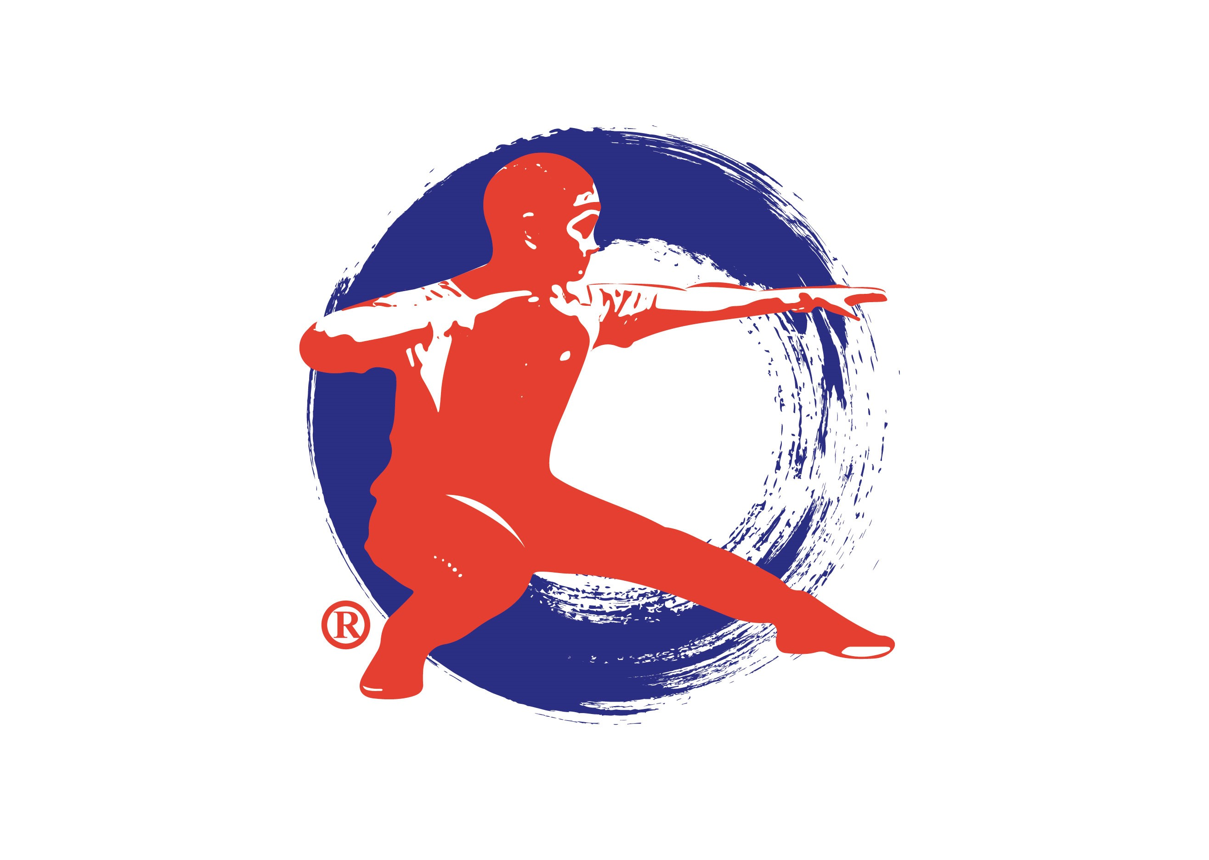

反斗太極尺 每次幾分鐘
減壓消疲勞 提升反應力 預防腦退化
用具 : 本坊供應的高密度蘑菇型優質太極尺(沉水) + 防滑彈性手套(自備)
站法 : 建議選擇草坪, 沙地或膠板地, 遠離旁人及家具的場地。
手執太極尺, 側身自然站立, 左手叉腰, 全身放鬆。
練法 : 用手腕帶動手掌輕拋太極尺, 不求快, 不求高, 初練者可先練熟180°。
連拋10棒(180°x10棒)為一小組, 完成一小組後
垂手回氣約10秒再續。 10小組(180°x100棒)為一[熱身組] 。
以上合長者每天煆煉, 多練多得; 良朋分享, 樂趣無窮。

晉級 : A 活力級: 合任何人: 在一小組(180°x10棒) 後隨即續拋360°x10棒, 是為一中組。 隨機隨意隨時練, 舒壓除勞, 精神爽利。
B 精武級: 合習拳者: 在一中組後隨即續拋540°x10棒, 是為一基組。全程以不失手為及格, 隨身帶尺, 隨時練習。
C 精英級: 合任何人: 凡經本坊核實, 能夠基於精武級之上增拋至720°或以上者, 及格者將獲本坊發給證明, 並在網站的精英榜 [The Board of Fame]上予以表揚, 支持各國精英領班練習。
其它保操練說明請瀏灠 Elitetaiji.com 並登記成為免費會員。
免責聲明: 太極尺不宜用於搏擊, 練習時必須按部就班以防意外, 並存放於兒童無法接觸的方。 建議長者, 關節患者先徵醫生意見。孕婦不宜。外攜時附帶太極坊提供的說明書或卡片以資澄證。
產品保養: 如擱置太久或因天氣乾冷導致出現暗啞或裂紋, 可塗上橄欖油並封上保鮮膜三兩天應得到改善。
URL: Elitetaiji.com Eml：info@elitetaiji.com FB: Elitetaiji
IG: hoiroger Twitter: HoiRoger Blog: Elitetaiji.blogspot.com
201009

